数据挖掘实践 – 软件的多标签推荐 
¹(南京大学 计算机科学与技术系,江苏 南京 210046)

Data Mining Practice – Multi-label Recommendation based on Software
¹(Department of Computer Science and Technology, Nanjing University, Nanjing 210046, China)
+ Corresponding author: E-mail: qiufengyu1024@gmail.com, http://qiufengyu.github.io
Received 2015-06-06
Abstract: In real-world, when we read a long line of text, we want to extract the main idea or some keywords related to the context, just like read this paragraph, these keywords(usually short) are called TAGS. In the OSS realm, we hope to recommend the tags automatically for a new software project based on the textual description of this software. In this report, I used the tag recommendation algorithm proposed by Tao Wang et al. in 2014. With some experiments and testing work, I will demonstrate the effectiveness and precision rate under the test data.
Key words: Data Mining, Multi-label Learning, Machine Learning, Tag Recommendation, Software Description
摘 要: 在实际生活中，当我们读到一段文字时，往往只需要提取其中的主要含义和一些关键字，我们把这些通常十分精炼的关键字叫做标签（TAG）。在开源软件领域中，我们希望实现一个能够自动根据新的（或者是更新过的）的软件描述为软件添加标签的机制。在本文中，我使用了由T. Wang等人提出的基于开源软件的标签推荐算法，并通过一系列的测试与实验，阐述这种算法在效率和效果上与其他算法的差异。
关键词: 数据挖掘，多标签学习，机器学习，标签推荐，软件描述

简介
进入21世纪，计算机软件如雨后春笋般涌现，面对如此浩瀚的软件，我们往往难以从软件的名字中定位这款软件的适用范围及其用途。当然如果有关于软件的描述，我们通常会去阅读，但需要花费一定的时间。如果对这个软件能够添加一些标签，使用者只需要看几个简短的单词，就可以大致了解这款软件的基本信息，这也能极大的方便搜索引擎的关键词查找与定位。

主要问题与技术
这项工作的主要是通过一段对软件的文字性描述，为这款软件选择最合适的几个标签作为它的一种属性；亦即对软件的分类，可以把具有相同标签的软件分为同一类别，这样可以方便用户在某一类感兴趣的软件中进行对比与选择。
为软件添加（推荐）标签是一个自动的过程，因此是由机器完成的工作。至少有两种思路：(1)通过对软件描述信息本身的特征提取，然后分析推测，添加合适的标签；(2)使用一系列现有的软件描述与软件标签的样例，使用机器学习的方法，通过模型的训练掌握一些规律，从而为新的软件打上标签。显然前者的难度更大，且与语言的词法、文法有较大的关联，也缺少一些人情味；通过机器学习的手段，结合数据挖掘的技术，学习人们现有的软件与标签的信息模式，从而得出一些软件描述与标签之间的联系，通过一定的度量值，为软件添加标签。
实现的总体思路：数据挖掘方法结合机器学习，通过软件描述中单词出现的频率、形式等特征提取，放到训练好的模型中进行比对，得出最有可能的相关的标签。在这一多标签的机器学习中，训练集是由许多实例构成的，每个已知的实例中都有几个标签，我们的任务就是根据软件的描述，结合已知的样本，预测一些未知软件的标签。^{[1]}

现有手段
数据挖掘与机器学习的手段，最终的效果与训练模型的选择有直接的关系。目前流行的方法主要有决策树方法、支持向量机（SVM）、ML-KNN、(多标签-K邻近)算法、神经网络等方法。^{[2][3]}

决策树与支持向量机
改造决策树学习算法^{[4]}，可用于分类的学习；支持向量机SVM则是基于统计学习理论的机器学习方法，在学习过程中，SVM能够以一种自适应的方式，寻找出那些对分类有较好区分能力的支持向量，由此构造出的分类器可以使类与类的间隔最大，因而有较好的适应能力和较高的准确率。SVM在小规模数据集中具有较好的性能表现，对于大数据则难以应付。

从KNN到ML-KNN
朴素的KNN算法主要是通过样本的特征提取，选出与其特征最接近的k个作为近邻。在ML-KNN中，样本通过朴素的KNN方法得到k个近邻，通过对这些实例近邻的数据分析，例如近邻中属于某一个类（标签）的个数为衡量依据，结合最大的后验概率的原则，去推测样本的标签属性。^{[1]}通过大量实验与测试，已经证明，在ML-KNN算法在基因分析、自然景观图片识别和自动网页分类中都有较当前（2007年）健全的多标签学习算法极大的优越性。

神经网络
神经网络分类算法的重点与难点是构造阈值逻辑单元，输入一组加权系数的量，对它们进行运算，如果达运算结果到或者超过了某个阈值，则对应一个输出。算法的表现与神经元的个数和层数有很大的关系。

方法选择
如前文所述，在多标签分类学习上已经有一些较为优秀的算法，特定的数据挖掘领域也有针对性的学习与预测方法。我选择的是T. Wang et al.提出的算法模型，一种开源软件标签推荐算法。^{[5]}

算法概述
该算法主要通过衡量软件描述文本（记为D）中的每个单词（记为W_{t} = {w₁, w₂, …, w_{r}}）与已知标签(记为T = {t₁, t₂, …, t_{m}})的概率关联度，针对标签t_{i}，将W_{t}中的每个单词与该标签的概率关联度求和，和值越高则表明关联度越高，表明这个软件越可能具有标签t_{i}。

数据集的共性
我们知道，不同领域的数据集中的文本有其独有的特性，包括词法、文法、语义等方面的区别。我们的训练测试集是关于软件的多标签问题，这一算法也是为开源软件进行多标签分类的，具有一定的领域优势，其中使用的关联度及概率模型具有一定的参考价值。

算法的易理解性
这一算法也便于理解，通过建立一个软件的文本描述中的单词与所有标签的一个关联度，某个标签中某个单词出现的频数是这中间最重要的度量，最终以概率模型表示所有的文本单词与标签之间的联系。系统中构建了一个文本中的单词与标签建立了语义图，具有二部图的特征（图1所示），图中所有边的权值pw_{i,j}通过一种统一的关联度的概率模型计算所得。
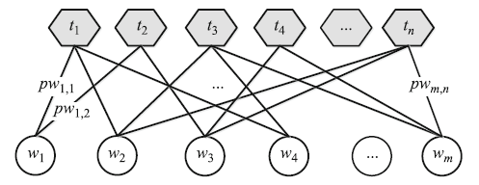
图1 – 训练构建的语义图

算法的存储模型
为了实现该算法，主要是存储2.3中的语义二部图，使用了Map<Key, Value>结构作为中间数据载体，Key为标签的集合T中的一个元素，与之对应的每个tag的Value为训练集中的所有单词集合W的一个子集。
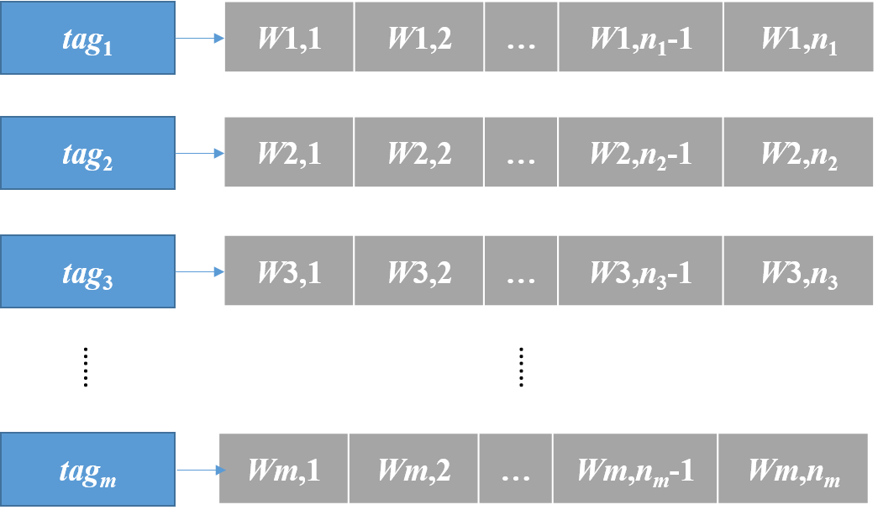
图2 – 语义图的Map<String, Vector<String>> 存储模型

算法的易实现性
从编程实现的角度来说，由于算法便于理解，对于图中的信息，通过统计的方法，提取上述Map中的信息，作为特征值，用二维的矩阵存储每个单词（列编号定位）和标签（行编号定位）的概率关联度值，通过训练集完成计算，可保存在模型数据中。在测试时，仅需要直接读取这些信息，通过一些简单的计算与比较操作就能得出每个标签作为候选标签的可信度或是概率，测试的效率较高。

算法执行效率
通过建立合适的数据结构，我们主要的工作是计算概率关联度，完成一个二维矩阵的填充，从程序执行的角度上来说并没有涉及大量复杂的操作，结合一个好的数据结构可以提升训练的速度和测试的速度。在我的实现方式下，总的训练时间小于10s，测试初始化时间小于2s，测试样例的平均速度至少为200 cases/s。

技术实现细节
根据T. Wang et al.的算法模型，从训练数据中学习并将训练模型结果，主要是图中的pw_{i,j}值，保存在文件中，在测试时，只需加载模型数据，即可自动进行测试，生成对应标签。编程语言使用了Java，主要是其提供了非常丰富的有关字符串操作的一系列方法和集合框架。

模型训练 – 训练数据加载
首先通过文件I/O操作，读取allTags.txt，将所有的标签按照字典序重新排序，这是为了便于维护pw值矩阵的行编号，有助于提高训练的效率。再读入train.data训练信息，建立一个Map<String, Vector<String>>结构存储训练集信息。Map中的关键字部分为标签L，而Vector区域为所有具有标签L的实例中描述内容文本中的单词列表，Vector列表中的元素允许重复，因为我们需要计算出现的次数。
下面以第一个实例为例阐述过程：(1)分割字符串，分为编号、文本描述内容、标签集合；(2)将文本描述内容进一步分割为单词，并且置入Vector中；(3)将标签（String类型）与(2)中的Vector作为一对元素，置入Map中。当然，需要注意的是，如果在以后的实例中，遇到相同的标签，无需重复添加，仅需更新Vector，向其中添加这个实例中的单词即可。

模型训练 – 生成训练模型
接着我们开始计算pw的值，根据T. Wang等人的算法，给出这样的一个计算公式(1)来衡量概率关联度。
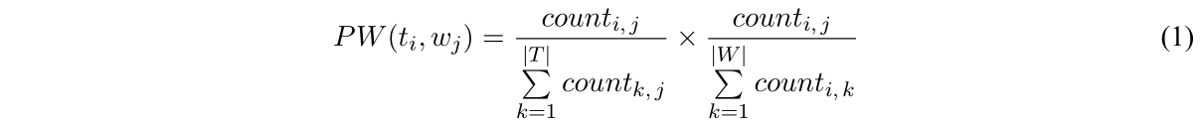
其中count_{i,j}表示单词w_{j}在Map中标签t_{i}对应的Vector中出现的次数，T表示标签的集合，W表示所有单词的集合，相当于一个字典，则|T|与|W|分别对应标签的个数和在训练中出现的所有单词的个数，第一个和式表示的是单词w_{j}在所有tag中出现的次数，第二个和式表示的则是标签t_{i}在所有的单词中关联的次数。
为了确定固定的标签与单词的下标，按照字典序排序，并且将每个字符串下标存储在辅助文件wordlist.txt和taglist.txt中，这都是为了提高count_{i,j}的计算和获取效率。所有的count_{i,j}都计算完成后，对这个count矩阵的行与列分别求和，就是(1)中的两个分母的和式。根据(1)式计算pw值，并且按照下标i，j按照稀疏存储的方式写入到文件pwmatrix.txt中。至此，完成了数据的训练，模型信息都存储在pwmatirx中。

测试工作
训练好模型后，在进行测试时，只需要读取一次模型数据即可。读取测试文件test.data，加载其中的文字描述部分，使用相同的分词方式，根据公式(2)，计算每个标签与这些单词关联度概率值之和。
显然，和值越大说明这个标签与这段文本描述的关联度越高。在实现过程中，只需要对pwmatrix中某些位置上的值进行累加即可。对|T|个关联概率值之和（以下记为ps）进行筛选。筛选方式主要通过对门限值的比较得出，如果超过这个值，则表明很可能为合适的标签，反之异然。得出候选标签后，将结果格式化输出到文件result.txt中。

Some Tricks

字符串切割与存储方式
Java的String类对象，具有split方法，支持正则表达式。[\W]表示所有非字母、数字、下划线的构成的单个字符，+表示匹配一次或多次，虽然这样的表达式比较简单，但是存在一些问题，所以需要进行下面的干扰词汇过滤、重排序等操作。
Java提供的集合框架中，Map、Set等都有Tree/HashMap、Tree/HashSet的存储方式，在添加元素时就已经按照字典序排序，不需要进行额外的排序操作，且获取其中元素的效率也较高。
对于pw值矩阵的存储，改为稀疏存储方式——文件中仅给出非0元素的行号、列号以及值——可以有效减小文件的大小。

wordlist和taglist字典序与下标
保存wordlist.txt和taglist.txt是为了提高训练和测试效率，其中的空白符都被替换为‘_’，避免一些字符串切割造成的错误。按照字典序重排，可以通过字符串定位到下标，也可以根据下标获取对应的单词或标签字符串内容，避免频繁使用迭代器造成的效率低下问题。

干扰词汇过滤
由于在文本信息中（以英语为主），存在大量的冠词如a(n), the和介词等虚词、代词等，可能会对结果造成不可预料的干扰，因此我在实现过程中把英文高频100词从wordlist中滤去，在程序运行前，需要加载elimlist.txt中的每一行即为一个需要过滤的词。
此外，由于英文语法中，单词具有形式的变化，如单复数、时态等不同形式，通过使用Snowball Stemmer工具对单词提取其中的词根进行统计，一定程度上将单词的规模个数减少了约1/4。
其他过滤掉的词如一些长度过短、过长或者是一些非字母开头的词汇例如年份、编号等，又将wordlist中的所有词汇中的字符都改成了小写，消除一些句首的首字母大写干扰；与此同时降低了数据规模，处理效率得到提高。此外，这些手段在我的交叉实验中证明，具有提高至少5%的准确率的效果，而在原样数据集测试中，提高准确率10%以上。

标签个数控制
由于在测试文件中并不知道具体的合适的标签个数，因此我对关联概率的和值ps（为了便于观察，将每个概率值都乘以100000扩大）采用一种门限值限定和以个数补全或删除策略。门限值通过测试得到一个合适的值，这里取440左右比较合适，而标签个数n规定n∈[3,6]。可能有两种情况：
- 达到门限值的标签个数小于3，则对这些ps进行排序，选出最大的3个作为候选标签；
- 达到门限值的标签个数大于6，同样对这些ps进行排序，选出最大的6个作为候选标签。

性能评估比较
由于目前可供选择的算法较多，在[5]的算法性能介绍中，T. Wang等人已就两种算法[6]和[7]进行了比较，此处又通过与尝试过的Mulan+Weka+ML-KNN进行对比，体现该算法的优越性，并且给出在我的实现过程中的性能指数。在阅读了MLKNN算法的基本思路后，我还尝试着对T. Wang等人提出的算法结合ML-KNN算法进行“改进”，但是性能并没有全面提高，甚至有下降。

算法作者的实验对比
在文[5]中，作者也通过了一系列测试比较了该算法的性能。从F1 Measure的标准（Precision和Recall值）与LDR-TR^{[6]}和SVM^{[7]}方法进行了比较，结果如图3所示，最好情况下有10%的性能提升。
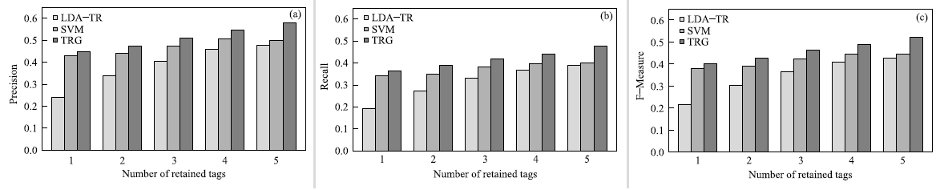
图3 – 性能比较，(a)图为Precision对比，(b)图为Recall对比，(c)图为F1-Measure对比

Mulan & Weka工具包中的ML-KNN算法
Mulan^{[8]}联合weka工具包，输入格式化的arff和xml训练文件，我选择了ML-KNN^{[1]}算法进行训练，并且用同样的数据集进行模型测试，参数numFolds设置为5，最终运行的结果显示Precision率仅为6%多，且训练与测试的时间花费较长，且在与其他使用或尝试过该方法同学交流的过程中，发现准确性并不高。

算法性能指标
在经过词汇分割、过滤、词根提取操作以后，结合标签个数控制的方法，进行了交叉测试与训练数据原样数据测试。衡量的标准为Precision、Recall以及F1，测试采用控制条件的方式。在同等条件与参数下，对训练集的规模进行修改，测试集为所给训练文件最后465个实例。在该模型下，进行了对比测试，结果如下：
表1 – 交叉测试结果与训练集大小的联系
训练集大小 | 500 | 1000 | 1500 | 2000 | 2500 | 3000 | 3500 | 4000
TP | 265 | 281 | 321 | 337 | 373 | 376 | 384 | 395
TP+FP | 2132 | 1710 | 1622 | 1588 | 1559 | 1535 | 1519 | 1499
TP+FN | 1556 | 1556 | 1556 | 1556 | 1556 | 1556 | 1556 | 1556
Precision | 12.43% | 16.43% | 19.79% | 21.22% | 23.93% | 24.50% | 25.28% | 26.35%
Recall | 17.03% | 18.06% | 20.63% | 21.66% | 23.97% | 24.16% | 24.68% | 25.39%
F1-Measure | 14.37% | 17.21% | 20.20% | 21.44% | 23.95% | 24.33% | 24.98% | 25.86%
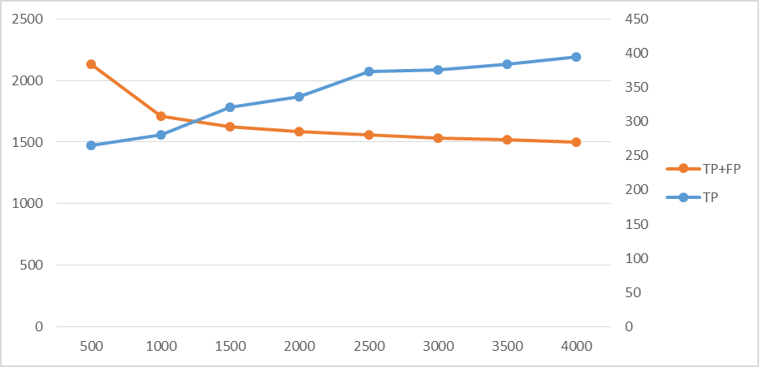
图4 – 训练集大小对TP、TP+FP的影响

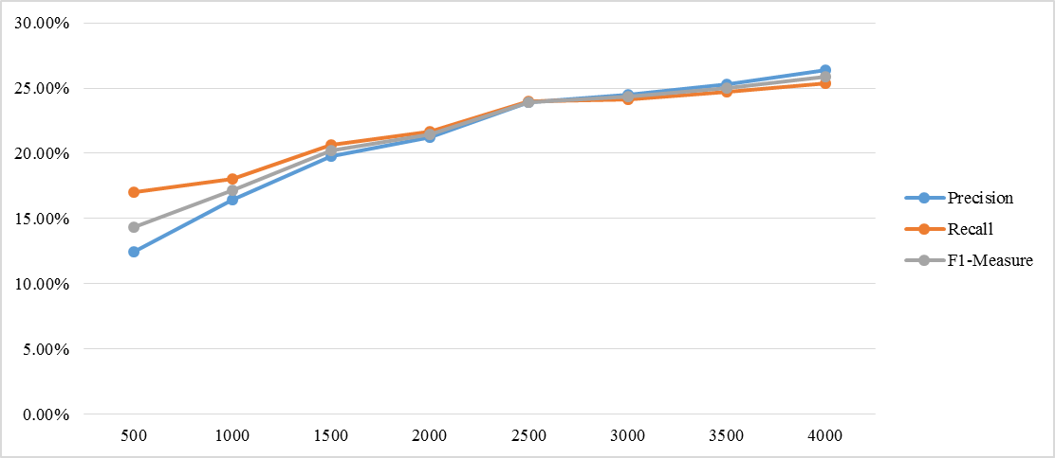
图5 – 训练集大小对评估指标Precision、Recall、F1-Measure的影响
可见，当训练集的规模越大时，预测的标签个数也越接近正确的标签个数，而在性能与准确率方面，显然Precision、Recall以及F1指标都与训练集的规模成正比。

T. Wang等人算法的“改进”
原算法中的count_{i,j}矩阵中存储的是单词w_{j}在标签t_{i}中出现的个数，如果我们只是对某个标签是否与词汇表中的某些词汇对应，即用一个二元取值{0, 1}表示是否关联，在pw矩阵中原本大于等于1的值都设置为1，而概率模型仍然遵照(1)式和(2)式，进行了两种不同的测试：
- 原样数据测试，共预测了14043个标签，实际需要预测的标签数为14836，其中预测正确的有9261个，Precision与Recall值分别为65.95%与62.42%；
- 对比交叉测试，以前4000条数据作为训练样本，其余465个样例作为测试样本，共预测了1431个标签，实际需要预测的标签个数为1556，预测正确的仅有84个，Precision和Recall仅为5.87%/5.40%。
经过实验的测试，在原样数据测试中的表现要比修改前算法准确性提高了10%以上，但是在交叉测试中的准确率中，仅为修改前的算法的1/4。可能的原因是有的词与某个标签具有非常强的关联性，但是在这种衡量方式中并没有体现出来，而与那些仅具有较弱关联的词同一化了，降低了区分度。如果想要获取更好的效果，就需要修改对应的概率衡量模型，(2)式已经不再适用，如果以D_{r}中的单词与某个标签中对应的单词列表的吻合度作为新的衡量标准，也许取得更好的效果。
下面给出一种我自己设计的比较某一tag对应的Vector中单词的集合（去除重复单词）V与软件描述构成的单词集合D的吻合度衡量算法，其中的a和b为可调节的参数，例如取a = 2.0, b = - 0.5。
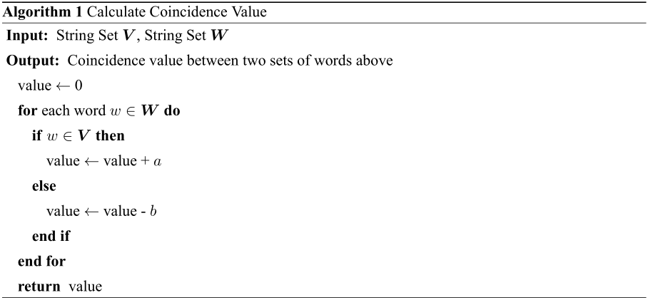
在针对每个标签的吻合度中根据标签选择策略选出3到6个候选标签作为结果。然而效果并不理想，在原样本数据进行训练后测试，Precision与Recall结果都在9.5%左右,而4000/465交叉测试时，Precision和Recall值仅为1.5%。因此这样一种简单的衡量模型仍然太过粗糙，甚至是不合理的，需要进一步推敲与修改。

结束语
基于T. Wang et al.的模型和算法，进行了一些简单的测试工作。首先是原样本数据训练与测试，在我的实现方式下，训练时间仅为5 sec，测试速度可达800 cases/sec。原样本测试中，总共预测标签数为14895，实际需预测标签14836个，Precision/Recall值为48.10%/48.17%。

结论
在经过这一次实践后，对于规模较大的数据挖掘有了更为真实的体验。如何对数据进行预处理和清洗、整理对数据挖掘的准确性有较大的影响；而以何种方式结构存储数据，采用何种模型进行训练和测试方式则直接影响整个数据挖掘系统的运行效率；至于采用的训练模型、理论和方法则直接影响数据挖掘的性能，包括准确度和效率。
在上述实验结果中，至少可以得知，如果测试训练的数据能够更大，达到十万甚至百万的级别，能使这样的一项挖掘技术准确性能得到进一步提高。

待优化与改进
由于所给的训练文件中存在一部分乱码，以及一些非英语的正规单词，还有一些其他语系的单词，因此对于这一部分需要预处理，直接忽略是一种简单易行的方法，且仅有几条不规范的数据删去并不会造成太大的影响。然而我能想到的一种较好的解决办法是能够从中进行一些推断，例如同属拉丁语系可能有共同的词根等，可以归入同一个单词。
关于改进，通过阅读学习ML-KNN算法，我也进行了一些思考，尝试着对T. Wang等人的模型和算法进行修改，但是对于其中的可控参数并没有找到一个合适的值，因此准确性很低。当然，随着计算机科学技术和数据挖掘、机器学习的发展，可能会出现更为高效、优秀的算法，更好更快地完成这项任务。

最后的话
对于这次数据挖掘的实践工作怀有一种感激的心态，能让我们解决一些实际生活中的问题，得以运用自己学到的理论知识，并极大地锻炼了自己的实践能力。所谓活到老、学到老，数据挖掘的理论、方法和实践并不会过时，从现在起到未来都是充满了机遇与挑战的技术，能够受用一生。
最后的最后，感谢这一学期老师的教导和在学习过程中同学们的帮助与关怀！

致谢 南京大学计算机科学与技术系 – Lamda研究组，Snowball Stemmer

References:
- Zhang M L, Zhou Z H. ML-KNN: A lazy learning approach to multi-label learning[J]. Pattern recognition, 2007, 40(7): 2038-2048.
- 徐兆桂. 多标记分类方法比较. 南京大学.
- Zhang M, Zhou Z. A review on multi-label learning algorithms[J]. 2013.
- Freund, Y., Mason, L.: The alternating decision tree learning algorithm. In: Proceedings of the Sixteenth International Conference on Machine Learning, ICML, 1999, pp. 124–133.
- Wang T, Wang H, Yin G, et al. Tag recommendation for open source software[J]. Frontiers of Computer Science, 2014, 8(1): 69-82.
- Krestel R, Fankhauser P, Nejdl W. Latent dirichlet allocation for tag recommendation. In: Proceedings of the 3rd ACM Conference on Recommender Systems. 2009, 61–68
- Illig J, Hotho A, JÃd’schke R, Stumme G. A comparison of contentbased tag recommendations in folksonomy systems. Lecture Notes in Computer Science, 2011, 6581: 136–149
- Tsoumakas G, Spyromitros-Xioufis E, Vilcek J, et al. Mulan: A java library for multi-label learning[J]. The Journal of Machine Learning Research, 2011, 12: 2411-2414.

 Supported by Computer Science and Technology Dept., Nanjing University
http://snowball.tartarus.org/index.php

